BÀI 13: MỐI QUAN HỆ GIỮA GEN VÀ ARN
Mục tiêu
- Kiến thức
- So sánh được cấu tạo hóa học và cấu trúc không gian của ADN và ARN.
- Phân biệt được 3 loại ARN.
- Giải thích được quá trình truyền thông tin di truyền từ gen đến ARN
- Kĩ năng
- Rèn luyện kĩ năng: quan sát, phân tích tranh hình, tư duy trừu tượng.
- Tích cực tìm tòi và vận dụng kiến thức, giải được các bài tập liên quan

I. LÍ THUYẾT TRỌNG TÂM
1. Cấu tạo hóa học của ARN
• Cũng giống như ADN, axit ribônuclêic (ARN) là đại phân tử sinh học, nhưng có kích thước và khối lượng nhỏ hơn nhiều so với ADN. ARN có cấu tạo theo nguyên tắc đa phân, được cấu thành từ đơn phân là các nuclêôtit (A, U, G, X). Thành phần hóa học gồm các nguyên tố hoá học C, H, O, N và P. Tuy nhiên, các nuclêôtit của ARN được cấu thành từ đường ribôzơ (đường 5C), một nhóm phôtphat và một trong 4 loại bazơnitơ (ađênin, uraxin, guanin, xitôzin).
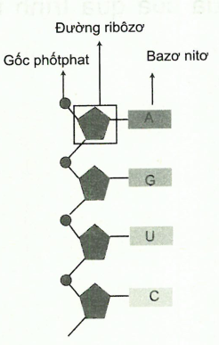
Hình 1. Sơ đồ cấu tạo của một đoạn phân tử ARN
• Có 3 loại phân tử ARN khác nhau về chức năng: mARN 1 sợi xoắn đơn, thẳng, ngắn nhất; tARN 1 sợi xoắn cuộn, tạo những thuỳ tròn, có các nuclêôtit liên kết ngang theo nguyên tác bổ sung A - U, G - X và ngược lại. rARN có kích thước lớn nhất, cấu trúc 1 sợi xoắn cuộn trong không gian, ở các đoạn mạch kép trong phân tử ARN các nuclêôtit liên kết ngang theo nguyên tắc bổ sung A - U, G - X và ngược lại (Hình 2).
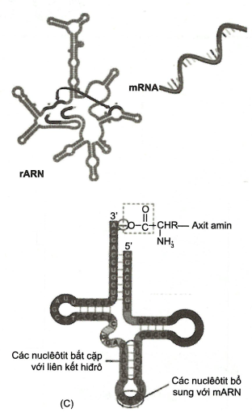
Hình 2. Phân tử rARN (a), phân tử mARN (b) và phân tử tARN (c)
2. Tổng hợp ARN
• Các yếu tố chủ yếu tham gia vào quá trình tổng hợp ARN: enzim, năng lượng ATP, mạch khuôn, nuclêôtit tự do,...
• Trên một đoạn ADN (gen): ARN được tổng hợp dựa trên 1 mạch của gen.
• Trên đoạn gen đang tổng hợp ARN, hai mạch của phân tử ADN ở trạng thái dãn xoắn.
• Các nuclêôtit từ môi trường liên kết với nhau và liên kết với các nuclêôtit trên sợi ADN khuôn theo nguyên tắc đa phân và nguyên tắc bổ sung A - U, T - A; X - G, G - X.
• Ở vùng đã tổng hợp xong, đoạn ARN và ADN ở trạng thái đóng xoắn (ARN tách khỏi ADN).
• Kết quả của quá trình tổng hợp ARN là tạo ra phân tử ARN mới.
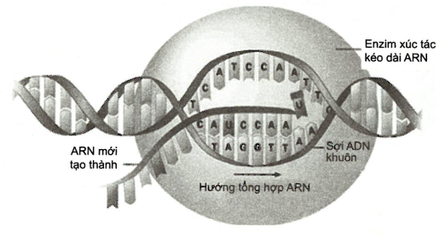
Hình 3. Tổng hợp phân tử ARN
SƠ ĐỒ HỆ THỐNG HÓA
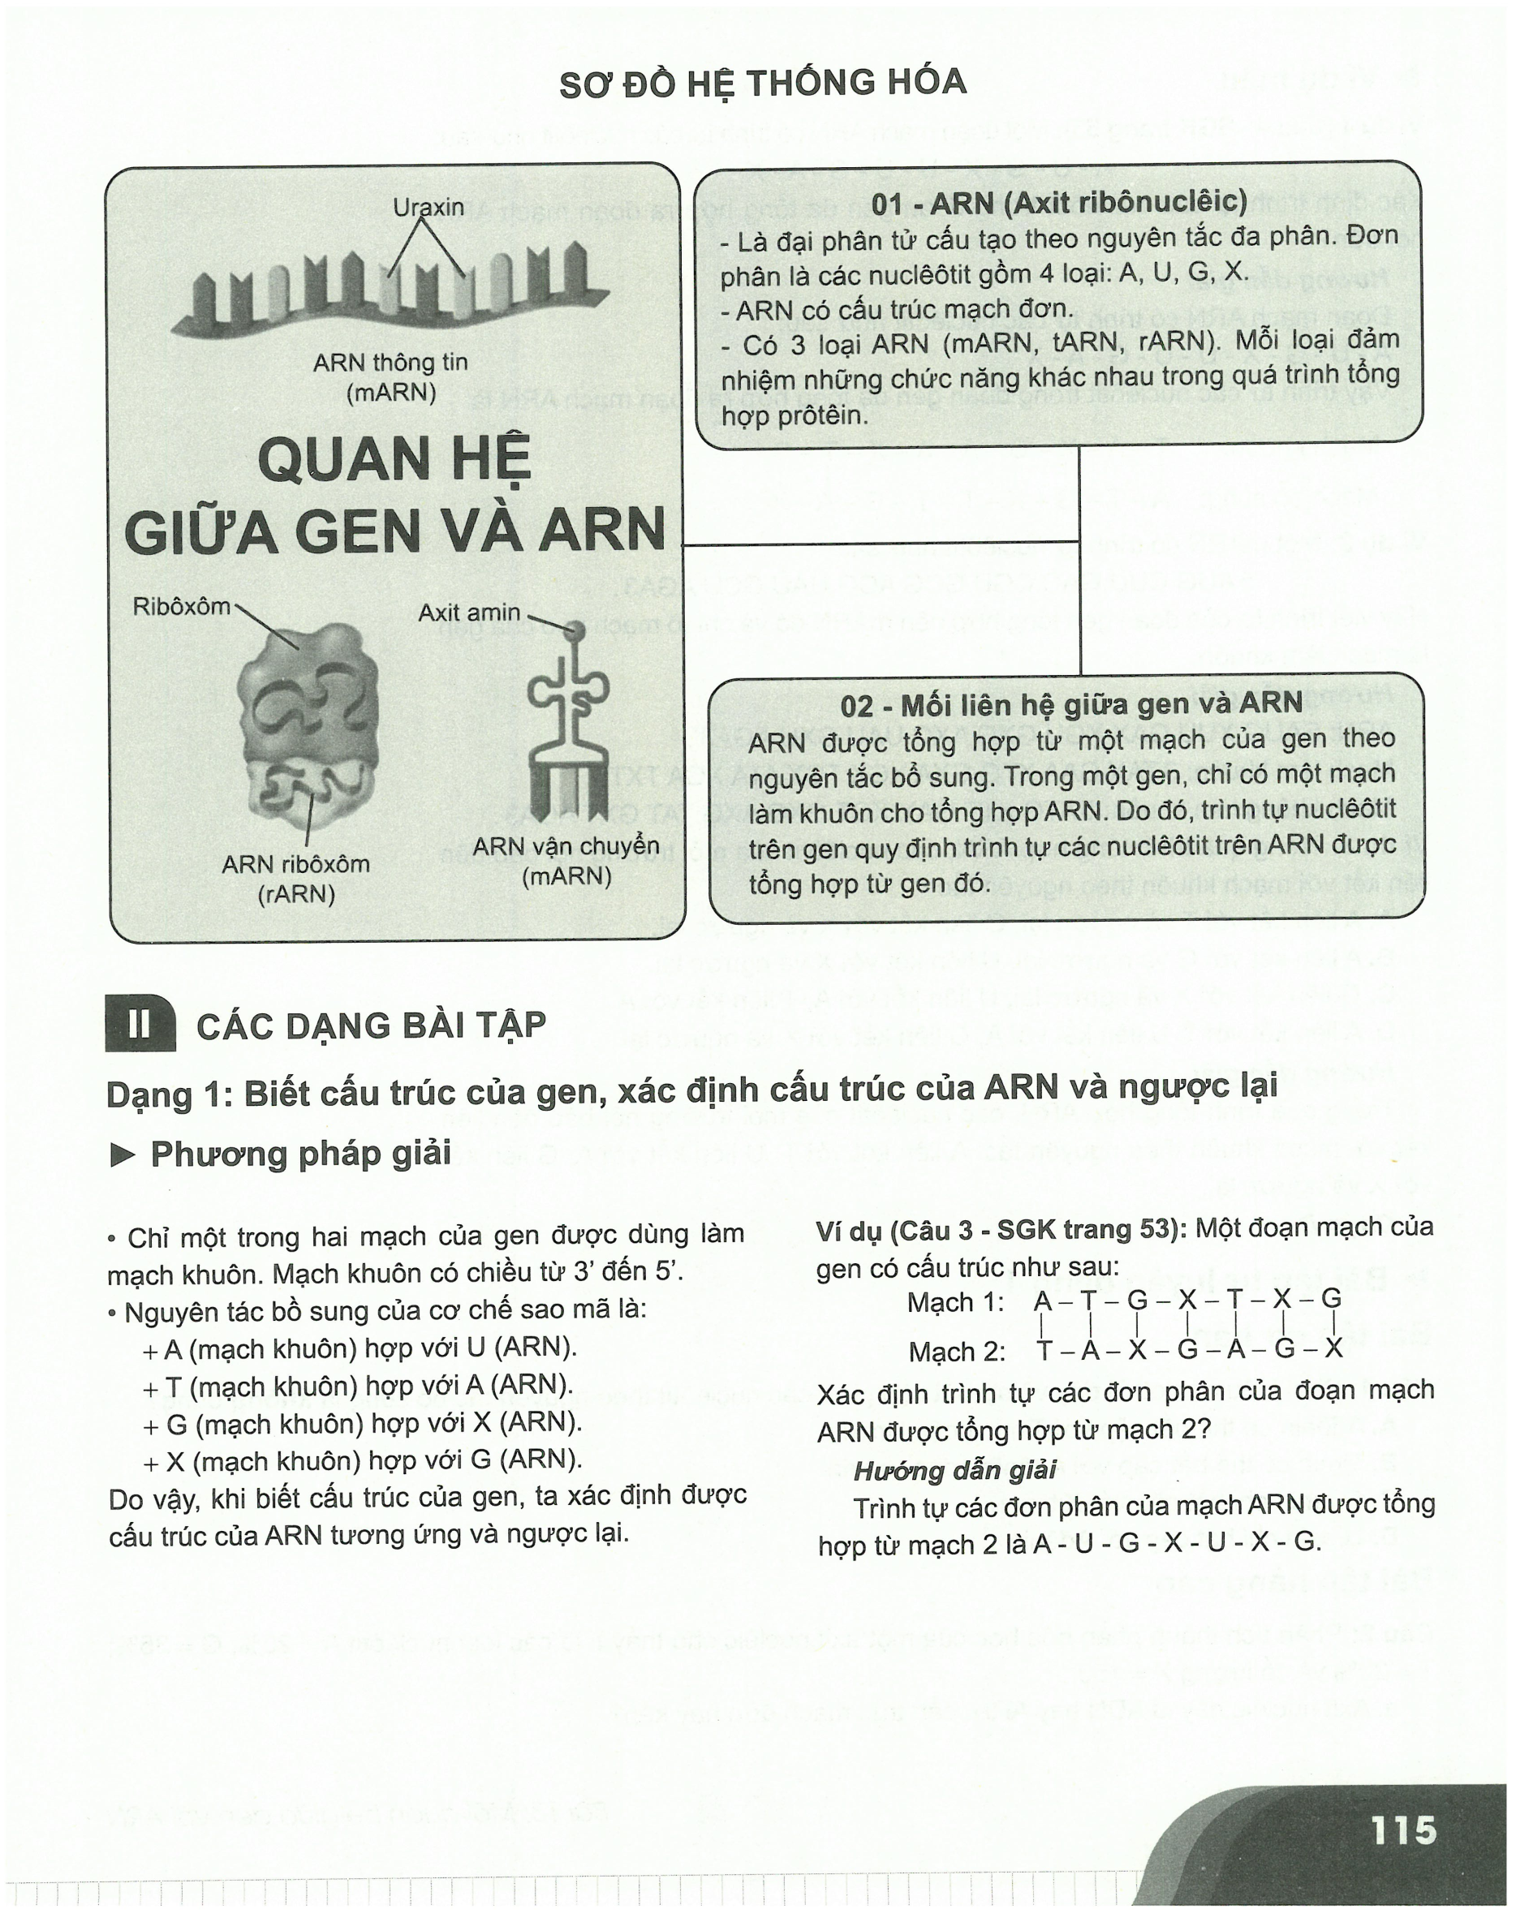

II. CÁC DẠNG BÀI TẬP
Dạng 1: Biết cấu trúc của gen, xác định cấu trúc của ARN và ngược lại
- Phương pháp giải
• Chỉ một trong hai mạch của gen được dùng làm mạch khuôn. Mạch khuôn có chiều từ đến .  • Nguyên tắc bổ sung của cơ chế sao mã là:  + A (mạch khuôn) hợp với U (ARN).  + T (mạch khuôn) hợp với A (ARN).  + G (mạch khuôn) hợp với X (ARN).  + X (mạch khuôn) hợp với G (ARN).  Do vậy, khi biết cấu trúc của gen, ta xác định được cấu trúc của ARN tương ứng và ngược lại. | Ví dụ (Câu 3 - SGK trang 53): Một đoạn mạch của gen có cấu trúc như sau:  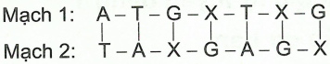  Xác định trình tự các đơn phân của đoạn mạch ARN được tổng hợp từ mạch 2?  Hướng dẫn giải  Trình tự các đơn phân của mạch ARN được tổng hợp từ mạch 2 là A - U - G - X - U - X - G.

- Ví dụ mẫu
Ví dụ 1 (Câu 4 - SGK trang 53): Một đoạn mạch ARN có trình tự các nuclêôtit như sau:
A - U - G - X - U - U - G - A - X
Xác định trình tự các nuclêôtit trong đoạn gen đã tổng hợp ra đoạn mạch ARN nói trên?
Hướng dẫn giải
Đoạn mạch ARN có trình tự các nuclêôtit như sau: A - U - G - X - U - U - G - A - X
Vậy trình tự các nuclêôtit trong đoạn gen đã tổng hợp ra đoạn mạch ARN là
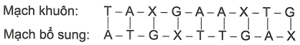
Ví dụ 2: Một mARN có trình tự nuclêôtit như sau:
AUG CUU GAC CGU GCG ACG UAU GCU AGA.
Hãy viết trình tự của đoạn gen tổng hợp nên mARN đó và chỉ rõ mạch nào của gen là mạch làm khuôn.
Hướng dẫn giải
ARN: AUG XUU GAX XGU GXG AXG UAU GXU AGA.
Mạch làm khuôn: TAX GAA XTG GXA XGX TGX ATA XGA TXT.
Mạch không làm khuôn: ATG XTT GAX XGT GXG AXG TAT GXT AGA.
Ví dụ 3: Trong quá trình tổng hợp ARN, các nuclêôtit của môi trường nội bào đến liên kết với mạch khuôn theo nguyên tắc
A. A liên kết với T và ngược lại, G liên kết với X và ngược lại.
B. A liên kết với G và ngược lại, U liên kết với X và ngược lại.
C. G liên kết với X và ngược lại, U liên kết với A, T liên kết với A.
D. A liên kết với T, U liên kết với A, G liên kết với X và ngược lại.
Hướng dẫn giải
Trong quá trình tổng hợp ARN, các nuclêôtit của môi trường nội bào đến liên kết với mạch khuôn theo nguyên tắc: A liên kết với T, U liên kết với A, G liên kết với X và ngược lại.
Chọn D.

- Bài tập tự luyện dạng 1
Bài tập cơ bản
Câu 1: Phát biểu nào dưới đây về sự bắt cặp giữa các nuclêôtit theo nguyên tắc bổ sung là không đúng?
A. Ađênin có thể bắt cặp với Timin hoặc Uraxin. B. Timin có thể bắt cặp với Ađênin hoặc Uraxin.
C. Guanin chỉ bắt cặp với Xitôzin. D. Uraxin chỉ bắt cặp với Ađênin.
Bài tập nâng cao
Câu 2: Phân tích thành phần hóa học của một axit nuclêic cho thấy tỉ lệ các loại nuclêôtit A= 20%; G = 35%; T = 20% và số lượng X = 150.
a. Axit nuclêic này là ADN hay ARN, cấu trúc mạch đơn hay kép?
b. Tính chiều dài axit nuclêic trên?

Dạng 2: Tương quan về số nuclêôtit, chiều dài và khối lượng của gen và ARN
- Phương pháp giải
Gen có 2 mạch còn mARN chỉ có 1 mạch do vậy:  + Số nuclêôtit của gen gấp đôi số ribônuclêôtit của ARN tương ứng: (nuclêôtit).  + Khối lượng của gen gấp đôi khối lượng của ARN: (đvC).  + Chiều dài của gen bằng chiều dài của ARN do nó tổng hợp: Å. | Ví dụ: Một phân tử mARN có chiều dài 4080 Å, trên mARN có tỉ lệ các loại nuclêôtit: G : X : U : A = 3 : 4 : 2 : 3. Xác định số nuclêôtit từng loại của gen tổng hợp nên ADN trên.  Hướng dẫn giải  • Số nuclêôtit của mARN là: .  • Số nuclêôtit của ADN là:  • .  • Số nuclêôtit từng loại của phân tử ARN là:  .  • Số nuclêôtit từng loại của phân tử ADN là:  .

- Ví dụ mẫu
Ví dụ 1 (Câu 1 - SGK trang 53): Nêu những điểm khác nhau cơ bản trong cấu trúc của ARN và ADN?
Hướng dẫn giải
ARN | ADN
ARN là chuỗi xoắn đơn. | ADN là chuỗi xoắn kép hai mạch song song.
ARN có 4 loại nuclêôtit là A, U, G, X. | ADN có 4 loại nuclêôtit là A, T, G, X.
Thuộc đại phân tử nhưng kích thước và khối lượng nhỏ hơn ADN. | Thuộc đại phân tử có kích thước và khối lượng lớn đạt đến hàng triệu, hàng chục triệu đơn vị cacbon.
Không có liên kết hiđrô. | Có liên kết hiđrô giữa hai mạch đơn.

Ví dụ 2 (Câu 2 - SGK trang 53): ARN được tổng hợp dựa trên những nguyên tắc nào? Nêu bản chất của mối quan hệ theo sơ đồ gen → ARN?
Hướng dẫn giải
• ARN được tổng hợp dựa trên các nguyên tắc:
+ Nguyên tắc khuôn mẫu: quá trình tổng hợp dựa trên một mạch đơn của gen làm khuôn mẫu.
+ Nguyên tắc bổ sung: trong đó A liên kết với U, T liên kết với A, G liên kết với X, X liên kết với G.
• Bản chất của mối quan hệ theo sơ đồ gen - ARN: trình tự các nuclêôtit trên mạch khuôn của gen quy định trình tự sắp xếp các nuclêôtit trên mạch ARN.
Ví dụ 3 (Câu 5 - SGK trang 53): Loại ARN nào sau đây có chức năng truyền đạt thông tin truyền?
A. ARN vận chuyển. B. ARN thông tin. C. ARN ribôxôm. D. Cả 3 loại ARN trên.
Hướng dẫn giải
Loại ARN có chức năng truyền đạt thông tin truyền là ARN thông tin.
Chọn B.
Ví dụ 4: Đặc điểm chung của ADN và ARN là
A. cấu trúc xoắn kép.
B. chuỗi liên kết giữa đường 5C và gốc phôtphat.
C. đường ribôzơ.
D. bazơ nitơ timin.
Hướng dẫn giải
Đặc điểm chung của ADN và ARN là chuỗi liên kết giữa đường 5C và gốc phôtphat.
Chọn B.
Ví dụ 5: Hãy điền các từ phù hợp vào các chữ cái trong hình mô tả quá trình tổng hợp ARN dưới đây:
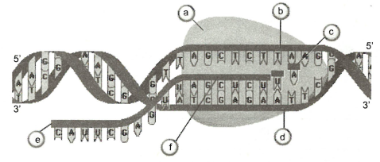
Sơ đồ tổng hợp phân tử ARN
Hướng dẫn giải
a. enzim. b. mạch bổ sung (không phải mạch khuôn).
c. nuclêôtit tự do. d. mạch khuôn.
e. đầu 5’. f. ARN.

- Bài tập tự luyện dạng 2
Bài tập cơ bản
Câu 1: Một gen cấu trúc thực hiện quá trình tổng hợp mARN liên tiếp 5 lần sẽ tạo ra số phân tử mARN là
A. 32 B. 5 C. 10 D. 25
Câu 2: Loại ARN có chức năng trực tiếp truyền đạt thông tin di truyền là
A. tARN. B. rARN. C. mARN. D. mARN và tARN.
Câu 3: Đơn phân của ARN là
A. axit amin. B. glucôzơ. C. ribônuclêôtit. D. ribôzơ (đường 5C).
Câu 4: Một gen có chiều dài 4080 Å. Hiệu số giữa nuclêôtit loại G với loại nuclêôtit khác không bổ sung với nó trong gen bằng 380 nuclêôtit. Trên mạch khuôn của gen có nuclêôtit loại T = 120 nuclêôtit, mạch không làm khuôn có X = 320 nuclêôtit. Xác định số nuclêôtit mỗi loại của gen và của mARN được tổng hợp từ gen trên?
Bài tập nâng cao
Câu 5: Trên một phân tử mARN, tổng số G và A là 30% và số X nhiều hơn số A là 10% số nuclêôtit của mạch, trong đó A = 240 nuclêôtit. Một trong 2 mạch đơn của gen sinh ra phân tử mARN đó A = 20% và số X = 30% số nuclêôtit của mạch.
a. Xác định số lượng và tỉ lệ % từng loại đơn phân ở mỗi mạch đơn của gen và của phân tử mARN?
b. Nếu gen sinh ra phân tử mARN đó sao mã 4 lần liên tiếp thì cần bao nhiêu nuclêôtit mỗi loại của môi trường nội bào?
c. Khi gen trên tự nhân đôi 3 lần liên tiếp thì có bao nhiêu liên kết hiđrô bị phá vỡ, bao nhiêu liên kết hóa trị giữa các nuclêôtit được hình thành và môi trường nội bào phải cung cấp bao nhiêu nuclêôtit mỗi loại cho các gen con hoàn toàn nhận nguyên liệu mới từ môi trường nội bào?
Câu 6: Mạch thứ nhất của gen có 240 T, hiệu số giữa G với A bằng 10% số nuclêôtit của mạch, ở mạch thứ hai có hiệu số giữa A với X bằng 10% và hiệu số X với G là 20% số nuclêôtit của mạch. Gen sao mã đã lấy của môi trường nội bào 720 ribônuclêôtit loại u và 540 ribônuclêôtit loại G.
a. Xác định số lượng và tỉ lệ % từng loại nuclêôtit của gen và của từng mạch đơn bằng bao nhiêu?
b. Gen sao mã bao nhiêu lần? Xác định số lượng và tỉ lệ % từng loại ribônuclêôtit của phân tử mARN?
c. Khi gen trên tự nhân đôi 3 lần liên tiếp thì có bao nhiêu liên kết hiđrô bị phá vỡ, bao nhiêu liên kết hóa trị giữa các nuclêôtit được hình thành và môi trường nội bào phải cung cấp bao nhiêu nuclêôtit mỗi loại cho các gen con hoàn toàn nhận nguyên liệu mới từ môi trường nội bào?

ĐÁP ÁN
- Bài tập tự luyện dạng 1
Bài tập cơ bản
1-B
Bài tập nâng cao
Câu 2:
a. Do trên axit nuclêôtit có A, T, G, X ADN. Vì không tuân theo nguyên tắc bổ sung mạch đơn. Axit nuclêic này là ADN có cấu trúc mạch đơn.
b. Chiều dài của gen là: .
- Bài tập tự luyện dạng 2
Bài tập cơ bản
1-B | 2-C | 3-B
Câu 4:
Số nuclêôtit của gen là nuclêôtit. Theo bài ra ta có: và .
Suy ra số nuclêôtit mỗi loại của gen nuclêôtit và nuclêôtit. Số nuclêôtit mỗi loại của mARN: nuclêôtit.

Bài tập nâng cao
Câu 5:
a.
• Theo bài ra ta có: (1); (2)
Cộng (1) và (2) ta có:
• Gọi mạch gen có là mạch 1 (kí hiệu ) theo nguyên tắc bổ sung ta có:
Mà mạch 2 của gen là mạch làm khuôn mẫu để tổng hợp mARN.
• Từ đó ta suy ra:
.
.
.
.
Tổng số nuclêôtit của mARN nuclêôtit.
nuclêôtit, nuclêôtit.
nuclêôtit, nuclêôtit.
• Số lượng và tỉ lệ % từng loại nuclêôtit trên từng mạch đơn của gen:
Mạch 1 |  | Mạch 2 |  | % |  | Số lượng |  | mARN
 | = |  | = | 20% | = | 240 | =
 | = |  | = | 40% | = | 480 | =
 | = |  | = | 10% | = | 120 | =
 | = |  | = | 30% | = | 360 | =
b. Khi gen sao mã 4 lần thì có 4 phân tử mARN được tổng hợp.
Nếu mạch 1 của gen làm khuôn mẫu thì số lượng từng loại nuclêôtit của môi trường cung cấp là:
nuclêôtit.
nuclêôtit.
nuclêôtit.
nuclêôtit.
Nếu mạch 2 của gen làm khuôn mẫu thì số lượng từng loại nuclêôtit của môi trường cung cấp là:
nuclêôtit.
nuclêôtit.
nuclêôtit.
nuclêôtit.
c. Tổng số liên kết hiđrô bị phá vỡ: (liên kết).
Tổng số liên kết hóa trị giữa các nuclêôtit được hình thành: (liên kết).
Số nuclêôtit mỗi loại mà môi trường nội bào phải cung cấp:
nuclêôtit.
nuclêôtit.
Câu 6:
a. (1).
(2).
(3).
Từ (1), (2), (3) ta có: .
.
Theo bài ra ta có: .
.
.
Vậy số lượng và tỉ lệ % từng loại nu của gen là: .
b. loại.
gen sao mã 3 lần.
mạch 2 là mạch gốc tổng hợp nên mARN.
Vậy số lượng và tỉ lệ % từng loại Rn của mARN là:
.
.
.
.
c. Tổng số liên kết hiđrô bị phá vỡ: .
Tổng số liên kết hóa trị giữa các nuclêôtit được hình thành: .
Số nuclêôtit mỗi loại mà môi trường nội bào phải cung cấp:
.
.

